Даступнасць экспанатаў музея
Прадметы размяшчаюцца так, каб можна было да іх падысці, разглядзець і зразумець, як яны дзейнічаюць. Экспанаты музея выкарыстоўваюцца ў тэатральнай дзейнасці, забаўках. У музеі ўся абстаноўка садзейнічае таму, каб дзецям было цікава даведацца аб мінулым нашага краю.
Як выкарыстоўваць музейны пакой?
Музейны пакой "Спадчына" выкарыстоўваецца для правядзення заняткаў, на якіх дзеці выхоўваюцца маральна, духоўна і набываюць першапачатковыя асновы патрыятызму. Гэтак жа добра развіваецца гутарка дзяцей, пашыраецца слоўнікавы запас, дзеці атрымліваюць тут станоўчыя эмоцыі, вучацца ўяўляць. Любы экспанат музея можа падказаць тэму для цікавай гутаркі. Напрыклад, тэма «Цацкі нашых бабуль» дапаможа зразумець дзецям, чым гулялі нашы продкі, з чаго рабіліся цацкі. На базе музея праводзім развіваючыя пазнавальныя заняткі і забавы. Экспанаты музея часта выкарыстоўваюцца ў час правядзення ўрокаў. На занятках настаўнікі знаёмяць дзяцей з фальклорам, з прадметамі побыту, звычаямі і традыцыямі беларускага народа, народнымі святамі. Дзеці могуць даведацца як жылі нашы продкі, якую ежу елі, якое адзенне насілі, якімі прыладамі працы карысталіся.

Прынцыпы арганізацыі
Пры арганізацыі музея ўлічваліся наступныя прынцыпы: інтэграцыя, дзейнасці і інтэрактыўнасці, навуковасці, прыродазгоднасці, культуралагічнай адпаведнасці, разнастайнасці, экалагічнасці, бяспекі, глабалізму і рэгіяналізму, крэатыўнасці. Усе гэтыя прынцыпы дазваляюць музею стаць часткай адукацыйнай прасторы нашага дзіцячага саду.

Што ў нас атрымалася?
Мы дасягнулі мэты: стварылі музейны пакой. Ён дапамагае настаўнікам весці вялікую працу па духоўнаму і маральнаму выхаванню. Ён згуртаваў калектыў, даў магчымасць творчай дзейнасці.

ДУА “Ліпская сярэдняя школа”

Музейны пакой «Спадчына»
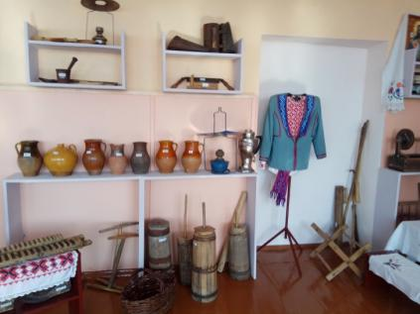

Настаўнік
Пажытка А.К.

Нясвіжскі раён
2023

Экскурсіі
1.“У хаце гаспадара”
2.“Беларуская хатка”
3.“Ганчарныя вырабы – посуд нашых продкаў”

У хаце гаспадара

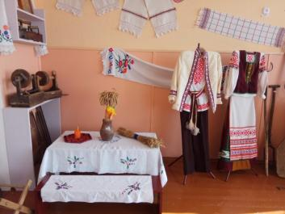

Сялянскі побыт
У нашых продкаў самым чыстым, ганаровым і святым месцам у хаце быў покуць. Яшчэ яго называлі “чырвоным кутом”. У покуці нашы продкі вешалі абраз,ці нават некалькі штук. На абраз вешалі ручнік. У кожнай сям’і абразы былі абярэгам. З абразом і ручніком дзяўчына выходзіла замуж.З дня вяселля і да канца жыцця ён павінен быў абярагаць ужо не толькі яе, але і яе сям’ю. Нядзіўна, што вельмі часта абраз перадаваўся ад маці да дачкі, затым да ўнучкі і г.д.
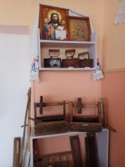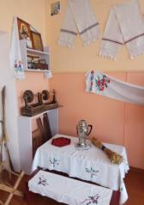

Апрацоўка лёну і ткацтва
З наступленнем зімы, калі заканчваліся палявыя работы, жанчыны пачыналі апрацоўваць лён.. Таму ў гэтым утульным куточку размясціліся прылады працы для размотвання нітак - матавілы. Тут і сукач для намотвання нітак на цэўку. Тут і прасніца, калаўроты. Абрусы, ручнікі, спадніцы... .

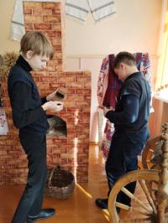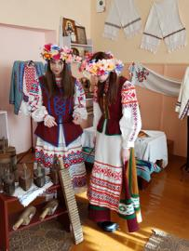

Ганчарныя вырабы – посуд нашых продкаў
Ганчарная справа з'явілася на Беларусі ў Xст. і дайшла да нашых дзён.
Знаходзяцца ў гэтым аддзеле розныя збанкі і глякі, гліняны посуд.
